ZP.26.29.2021

ZAŁĄCZNIK NR 1 DO ZAPYTANIA OFERTOWEGO

FORMULARZ OFERTY

na dostawę mebli w 2021 r.

I.DANE WYKONAWCY:

…………………………………………………….……………………………………
[nazwa i siedziba Wykonawcy]

Numer telefonu………………………………….

e-mail................................................................

REGON……………………………………… NIP…………………………………..

II.CENA:

Nawiązując do zaproszenia do składania ofert na dostawę mebli w 2021 r. składam swoją ofertę za cenę:

Przedmiot zamówienia | Opis | Preferowane wymiary | Ilość | Cena jednostkowa brutto w PLN | Cena oferty brutto w PLN (kol.4 x kol.5) | Koszt transportu na adres w Łodzi w PLN | Zdjęcie mebla proponowanego przez Wykonawcę
Kol.1 | Kol.2 | Kol.3 | Kol.4 | Kol.5 | Kol.6 | Kol.7 | Kol.8
1. Regał wysoki | Regał z możliwością regulacji półek.  Części główne: Płyta wiórowa, papier, okleina brzozowa, Bezbarwny lakier akrylowy  Tył: Płyta pilśniowa, folia  Panel boczny: Płyta wiórowa, papier, okleina brzozowa, Bezbarwny lakier akrylowy  Cokół frontowy: Płyta wiórowa, papier, okleina brzozowa, Bezbarwny lakier akrylowy.  lub równoważne  zdjęcia poglądowe:  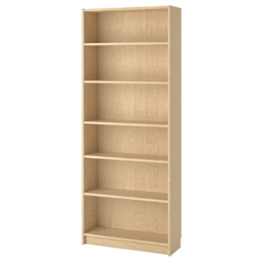 | Szerokość ok.: 80 cm  Głębokość ok.: 28 cm  Wysokość ok.: 202 cm  Obciążenie półki ok.: 30 kg | 26  26 szt.  (kolor: okleina brzozowa)
2. Regał niski | Regał z możliwością regulacji półek.  Części główne: Płyta wiórowa, papier, okleina brzozowa, Bezbarwny lakier akrylowy  Tył: Płyta pilśniowa, folia  Panel boczny: Płyta wiórowa, papier, okleina brzozowa, Bezbarwny lakier akrylowy  Cokół frontowy: Płyta wiórowa, papier, okleina brzozowa, Bezbarwny lakier akrylowy.  lub równoważne  zdjęcia poglądowe:  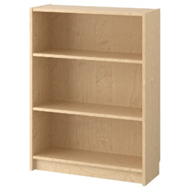 | Szerokość: ok. 80 cm  Głębokość: ok. 28 cm  Wysokość: ok. 106 cm  Obciążenie półki ok.: 30 kg | 8  8 szt.  (kolor: okleina  brzozowa)
3. Fotel | Kolor: ciemna zieleń, czarne nogi  Materiał: siedzisko tapicerowane tkanina velvet, metal, nogi bukowe  zdjęcia poglądowe:  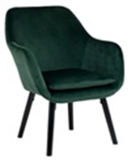 | Wymiary poglądowe:  wysokość całkowita fotela 85.5 cm  wysokość do podłokietników 64 cm  wysokość oparcia 46 cm  wysokość podłokietników 23 cm  szerokość siedziska 46 cm  głębokość siedziska 49 cm  wysokość do siedziska 45 cm  szerokość całkowita 64.5 cm  głębokość całkowita ok. 65 cm  wysokość całkowita nóżki 35.5 cm | 12  12 szt.  (siedzisko – kolor:  ciemna zieleń)  (nogi – kolor:  czarny)
4.  Stolik kawowy | Materiał: płyta fornirowana, drewno  Materiał blatu: fornir  Materiał nóg: drewno  Rodzaj drewna: kauczukowiec  blat: okrągły  lub równoważne  zdjęcia poglądowe:  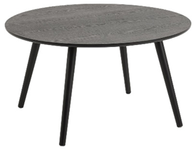 | Wymiary poglądowe:  Wysokość: 45 cm  Średnica: 80 cm | 55  5 szt.  (blat – kolor: czarny)  (nogi – kolor: czarny)
5. Stół | Materiał: płyta fornirowana, drewno  Materiał blatu: fornir  Materiał nóg: drewno  Rodzaj drewna: kauczukowiec  Blat: okrągły  lub równoważne  zdjęcia poglądowe:  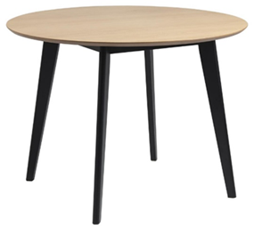 | Wymiary poglądowe:  Wysokość: 76 cm  Średnica: 105 cm | 3  5 szt.  (blat – kolor: naturalny)  (nogi – kolor: czarny)
6. Biurko | Część górna: Płyta pilśniowa, Nadrukowana i wytłoczona farba akrylowa  Rama: Płyta wiórowa, Krawędź z tworzywa  Wypełnienie: Wypełnienie z papieru o strukturze plasta miodu  Spód: Płyta pilśniowa  Noga  Części główne: stal, Epoksydowa/poliestrowa powłoka proszkowa  Stopki: Tworzywo polipropylenowe  lub równoważne  zdjęcia poglądowe:  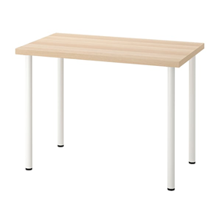 | Wymiary poglądowe:  Wysokość: 73 cm  Szerokość: 100 cm  Głębokość: 60 cm | 2  2 szt.  (blat - kolor: dąb bejcowany na biało)  (nogi – kolor: biały)
7. Pufa młodzieżowa typu worek | Dopasowująca się pufa do pozycji siedzącego,  tkanina ekoskóra z atestem PZH,  wypełnienie: granulat,  lub równoważne.  Zdjęcie poglądowe:  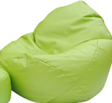 | Wymiary poglądowe: 85/85/110 cm | 3 szt.  (kolor: zielony)
8  8. Zestaw: 1 Stolik z 2 krzesłami dla dzieci | wo  stolik z dwoma krzesłami, łatwy do utrzymania w czystości  Części główne: Lita sosna  Blat/ Siedzisko: Płyta pilśniowa, folia lub lita sosna  Lub równoważne  Zdjęcie poglądowe:  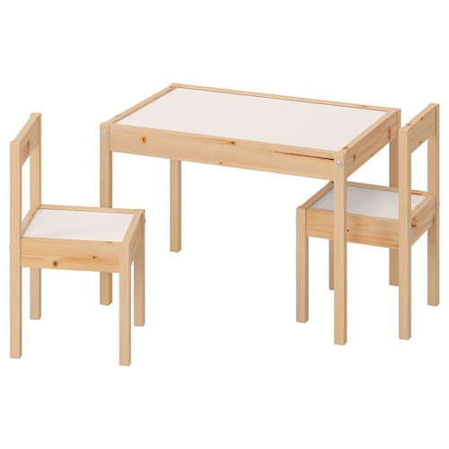 | Stół:  Długość stołu:  63 cm  Szerokość stołu:  48 cm  Wysokość stołu:  45 cm  Krzesełko:  Szerokość siedziska:  28 cm  Głębokość siedziska:  28 cm  Wysokość siedziska:  28 cm | 1 zestaw składający się z: 1 stolika i 2 krzeseł  Kolor: drewno naturalne  Blat i siedziska: biały lub drewno naturalne
9. regał - słupek | Materiał:  Płyta wiórowa, Folia papierowa, Płyta pilśniowa, Nadrukowana i wytłoczona farba akrylowa, Wypełnienie z papieru o strukturze plastra miodu (100% z recyklingu), Krawędź z tworzywa.  Możliwość montowania do ściany.  Lub równoważne  Zdjęcie poglądowe:  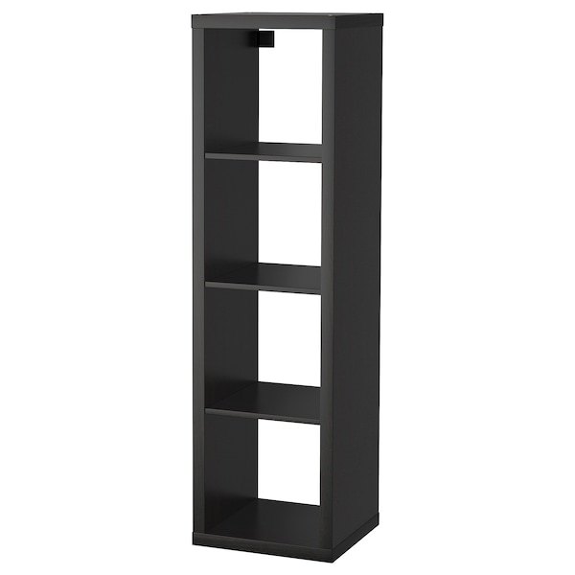 | Szerokość:  42 cm  Głębokość:  39 cm  Wysokość:  147 cm  Odstęp między dolną o górną krawędzią półki: 33 cm  Obciążenie półki:  13 kg | 1  Kolor czarny lub czarnobrązowy

………………………………………………
/ pieczątka i podpis osoby upoważnionej do
reprezentowania Wykonawcy/

